Šport in zdravje, FKKT, UL Ime in priimek:_________________________

Napišite splošno oceno vašega življenjskega sloga (prehrana, spanje, sprostitev, telesna dejavnost, razvade) z vidika priporočil za zdravje, ki jih poznate. Z emojem označite svoje trenutno počutje.
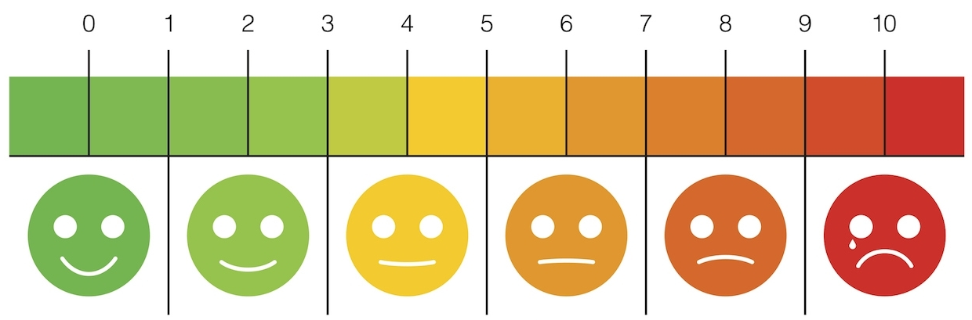

Napišite cilje za spremembo življenjskega sloga, ki bi jih radi dosegli v 4. tednih:
 | Cilj, ki ga bom dosegel v 4-ih tednih. | Intervencija – kaj boš za to naredil v 1. tednu? | Intervencija – kaj boš za to naredil v 2. tednu? | Intervencija – kaj boš za to naredil v 3. tednu? | Intervencija – kaj boš za to naredil v 4. tednu?
Zame je najbolj pomembno:
Prehrana in tekočine:
Spanje:
Sprostitev:
Telesna dejavnost:
Sedenje:
Razvade/tvegana vedenja za zdravje/posebnosti:

S podpisom se obvezujem, da bom cilje, ki sem si jih zastavil-a v 4-ih tednih uresničil-a:____________________________
Napišite podatke za meritve:
Datum meritve | Srčni utrip v mirovanju  (v ud/min) | Telesna teža (v kg) | Obseg pasu  (v cm) | Obseg boka  (v cm) | Obseg trebuha (v cm) | Gibljivost –predklon sede (v cm) | Gibalna kakovost –FMS počep  (1-3) | Aerobna vzdržljivost –__________ (napiši test) | Moč trupa –__________ (napiši test) | Moč trupa –__________ (napiši test) | Moč trupa –__________ (napiši test)

Napišite refleksijo/dnevnik/opažanja povezana z doseganjem osebnih ciljev (kaj ste storili, spremenili, dosegli…) v preteklem tednu. Z emojem označite, kako se počutite.
Teden – 1. teden | Teden – 2. teden | Teden – 3. teden | Teden – 4. teden

